УТВЕРЖДАЮ:
Главный инженер шахты "Центральная"
____________________ И. Б. ДОДИН
"______"___________ 2013 г.

РАСЧЕТ ПРОВЕТРИВАНИЯ

1-й лавы пласта К5

Настоящий расчет выполнен согласно "Руководства по проектированию вентиляции угольных шахт", Киев 1994 год. Расчет расхода воздуха по выделению метана производим на основании данных по фактическому метановыделению из лавы-аналога - 3 южной лавы уклона №1 пласта К7, на основании данных телеинформации, выдаваемой аппаратурой АГК.

Согласно "Руководства..." Киев 1994г. определяем фактическое метановыделение в очистной выработке.
Определяем средний расход метана из очистного забоя в течение месяца по формуле (3.74).

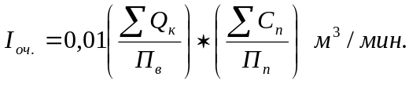

где: Q_{к} - расход воздуха в пункте замера,м3/мин
С_{п} - среднесуточня концентрация газа по измерениям переносными
приборами, %;
П_{п} - число определений среднесуточной концентрации переносными
приборами за месяц;
П_{в} - число определений количества воздуха за месяц.

Март 2013 г. 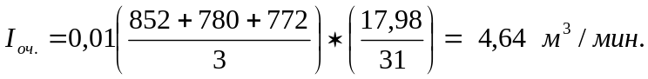

Аналогичным образом по данным остальных измерений расхода воздуха рассчитаны следующие значения расхода метана:

апрель 2011 г. Iоч. = 4,24 м³/мин.

май 2011 г. Iоч. = 4,48 м³/мин.

Средний за квартал расход газа в исходящей из очистного забоя струе воздуха определяем по формуле (3.72).

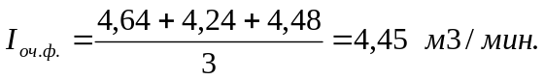

Среднее фактическое метановыделение в очистной выработке определяем по формуле:(3.65)

I оч.ф. = Iуч.- Iп.с.- Iоч.п. м³/мин.

где: Iп.с. - средний расход газа, поступающего с подсвежающей струёй воздуха;
Iоч.п. - средний расход газа поступающего в очистную выработку со свежей
струёй воздуха

Iоч.ф. = 4,45 - 0,0 - 0,0 = 4,45 м³/мин.

Ожидаемое среднее метановыделение в очистной выработке рассчитываем по формуле (3.76)

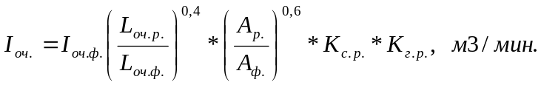

где: L_{оч.р.} - расчетная длина очистного забоя, м;
L_{оч.ф.} - фактическая длина очистного забоя, м;
А_{оч.р.} - расчетная добыча с очистного забоя, т/сут.;
А_{оч.ф.} - фактическая добыча с очистного забоя, т/сут.;
К_{с.р.;Кг.р.} - коэффициенты, учитывающие изменение системы разработки
и изменение метанообильности с глубиной;

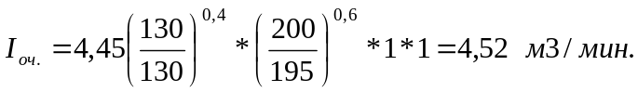

1.2. Определяем фактическое метановыделение на выемочном участке:

Расход метана в исходящей из выемочного участка вентиляционной струе в течение месяца рассчитываем по формуле: (3.75)

март 2013 г. Iуч. = 5,53 м³/мин.
апрель 2013 г. Iуч. = 4,42 м³/мин.
май 2013 г. Iуч. = 4,79 м³/мин.

Средний за квартал расход газа в исходящей из выемочного участка вентиляционной струе определяем по формуле:(3.72)

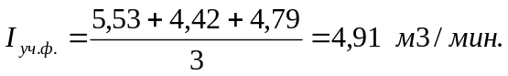

Среднее фактическое метановыделение на выемочном участке определяем по формуле (3.68):

I_{уч.ф}. = 4,91 - 0,0 - 0,0 = 4,91 м³/мин.

Ожидаемое среднее метановыделение на выемочном участке рассчитываем по формуле: (3.77)

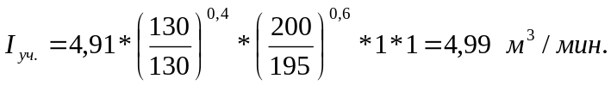

Проверяем схему проветривания выемочного участка по опасности местных скоплений газа метана (ф. 6.2):

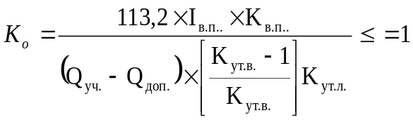

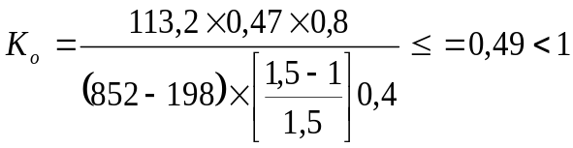

Расчет расхода воздуха для проветривания очистных выработок
и выемочных участков.

2. Расчет количества воздуха.

2.1. Расход воздуха для проветривания очистной выработки по выделению метана рассчитываем по формуле (6.3):

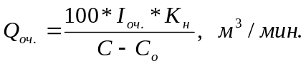

где: I_{оч}. - среднее ожидаемое (фактическое) газовыделение в очистной выработке;
С - допустимая согласно ПБ концентрация метана в исходящей струе;
С_{о} - концентрация газа в поступающей струе;
К_{н} - коэффициент неравномерности метановыделения (табл.6.3)

К_{н} = 1,94 × Iоч.^{-0,14} = 1,94 × 4,52^{-0,14} = 1,57 м³/мин.

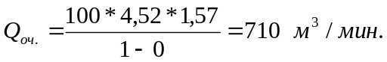

При максимальной скорости движения воздуха в очистной выработке (ф. 6.18):

Q_{оч.max.} < 60 x S_{оч.min} x V_{max} x Ко.з. = 60 х 3,3 х 4 х 1,25 = 990 м³/мин.

Расчет расхода воздуха для проветривания очистной выработки по числу людей, работающих в смену, производим по формуле (6.13)

Q_{оч.} = 6 x Ко.з. x n чел. , м³/мин.

где: n_{чел.} - количество рабочих в смене;

Q_{оч.} = 60 x 1,25 x 18 = 135 м³/мин.

Проверяем расход воздуха по минимальной скорости его движения в очистной выработке (формула 6.16):

Q_{оч.min} > 60 x Sоч.max x Vmin x Ко.з, м³/мин.
Q_{оч.min} = 60 х 2,4 х 1 х 1,25 = 247 м³/мин.

Расчет расхода воздуха из условия оптимальной скорости по пылевому фактору производим по формуле (6.15):

Q_{оч}. = 60 x S_{оч.min} x V_{опт}. x К_{оз}. = 60 x 3,3 x 1,6 x 1,15 = 364 м³/мин.

2.2. Расход воздуха для выемочного участка по выделению метана определяем по формуле: (6.24)

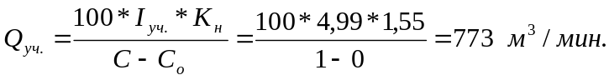

К_{н} = 1,94 х 4,99^{-0,14} = 1,55

Определяем расход воздуха на выемочном участке по формуле (6.23):

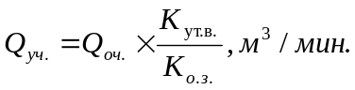

где: К_{ут.в.} – коэффициент, учитывающий утечки воздуха через выработанное
пространство в пределах выемочного участка.

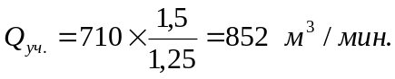

По максимальной скорости движения воздуха:
Q_{уч}. < 60 x 3,3 x 4 x 1,15 = 911 м³/мин.

По числу людей:
Q_{уч}. > 6 x 20 > 120 м³/мин.

Окончательно для проветривания принимаем наибольшие значения:

Q_{оч.} = 710 м³/мин.

Q_{уч.} = 852 м³/мин.

3. Расчет максимально допустимой нагрузки на очистной забой по газовому фактору.

Максимально допустимая нагрузка на очистной забой по газовому фактору (А_{max}, т/сут.) по формуле 7.2 "Руководства…":

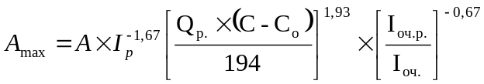

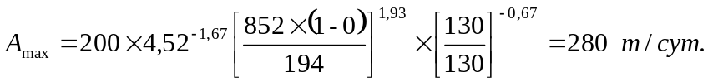

Начальник участка ВТБ В. Н. Молодоженя

